المملكة العربية السعودية  وزارة التعليم  الإدارة العامة للتعليم بجدة  المدرسة الثانوية 98 بجدة |   الاختبار النهائي العملي  للعام الدراسي 1445هـ | المادة | التقنية الرقمية 2-2
 |  | الصف | الثاني الثانوي

25
رقم الجهاز { }
عزيزتي الطالبة: باستخدام برنامج Visual Studio Code قومي بعمل التالي:
 | م | بنود تقييم العملي النهائي |  | الدرجة
 | 1 | انشئي مجلد باسمك الثلاثي على سطح المكتب وقومي بفتح مجلدك داخل برنامج Visual Studio Code |  | 2
 | 2 | ومن ثم انشئي صفحة الإلكترونية باسمك الثلاثي بصيغة .html |  | 2
 | 3 | اكتبي كود ضبط عنصر إطار العرض viewport للصفحة الإلكترونية في ملف html. |  | 2
 | 4 | اكتبي في title اسمك الثلاثي |  | 2
 | 5 | انشئي استعلام الوسائط الداخلي@media في ملف html داخل قسم head  لتغيير لون الشاشة الى اللون الأخضر الفاتح عندما يكون حجم الشاشة اقل من 900 بيكسل . |  | 4
 | 6 | اكتبي كود إضافة فقرة تحتوي على عبارة ( الاختبار النهائي ). |  | 2
 | 7 | اكتبي كود إنشاء زر button يحتوي على عبارة (اضغطي هنا لعرض الدرجات). |  | 2
 | 8 | اكتبي كود دالة نافذة التنبيه باستخدام جافا سكريبت (script) تحتوي على عبارة (أهلا وسهلاً بكن في الثانوية 98 ). |  | 2
 | 9 | أنشئي الجدول التالي مع مراعاة ما يلي:  - محاذاة الجدول align وسط center.  - إطار الجدول borderمتصل solid. |  | 5
  الاسم | الدرجة
  هدى | 25
 | 10 | تأكدي من عمل الصفحة الإلكترونية بشكل صحيح. |  | 2
مجموع الدرجات |  |  | 25

انتهت الأسئلة

نموذج إجابة الكود البرمجي
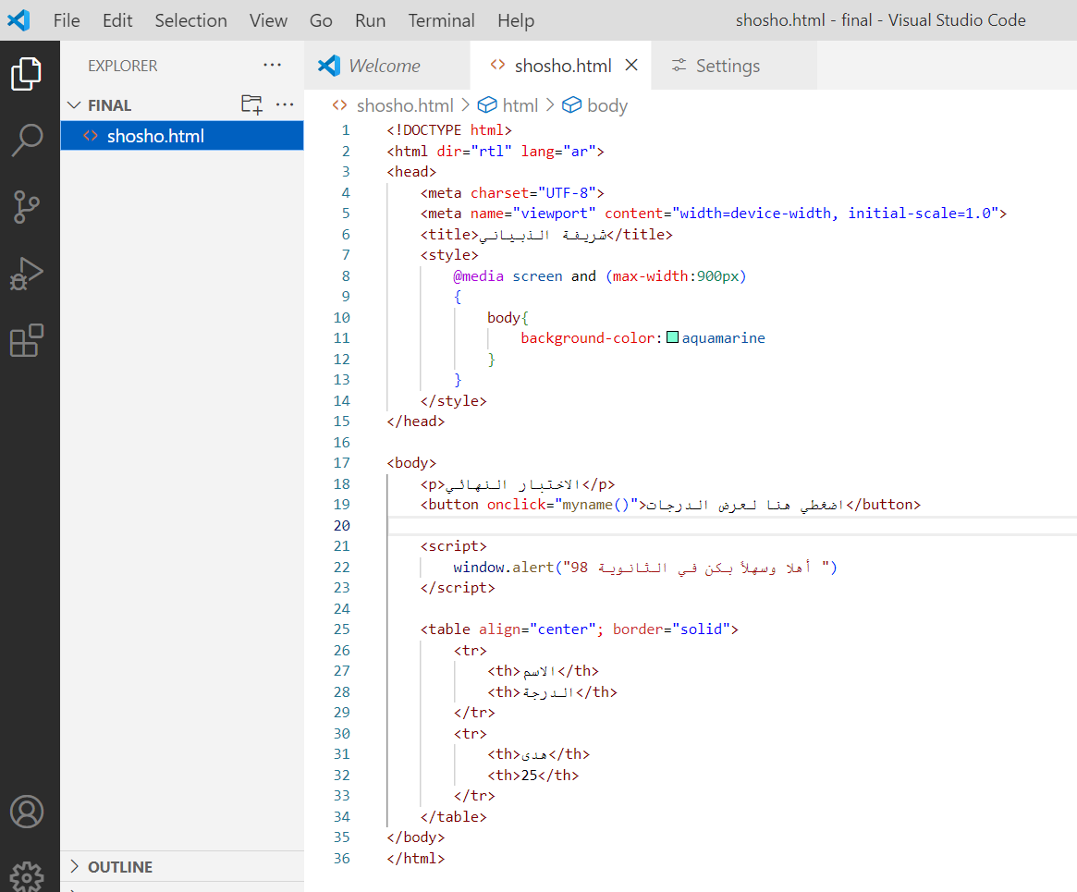

المملكة العربية السعودية  وزارة التعليم  الإدارة العامة للتعليم بجدة  المدرسة الثانوية 98 بجدة | الاختبار النهائي العملي  للعام الدراسي 1445هـ | المادة | التقنية الرقمية 2-2
 |  | الصف | الثاني الثانوي
نموذج لشاشات البرنامج
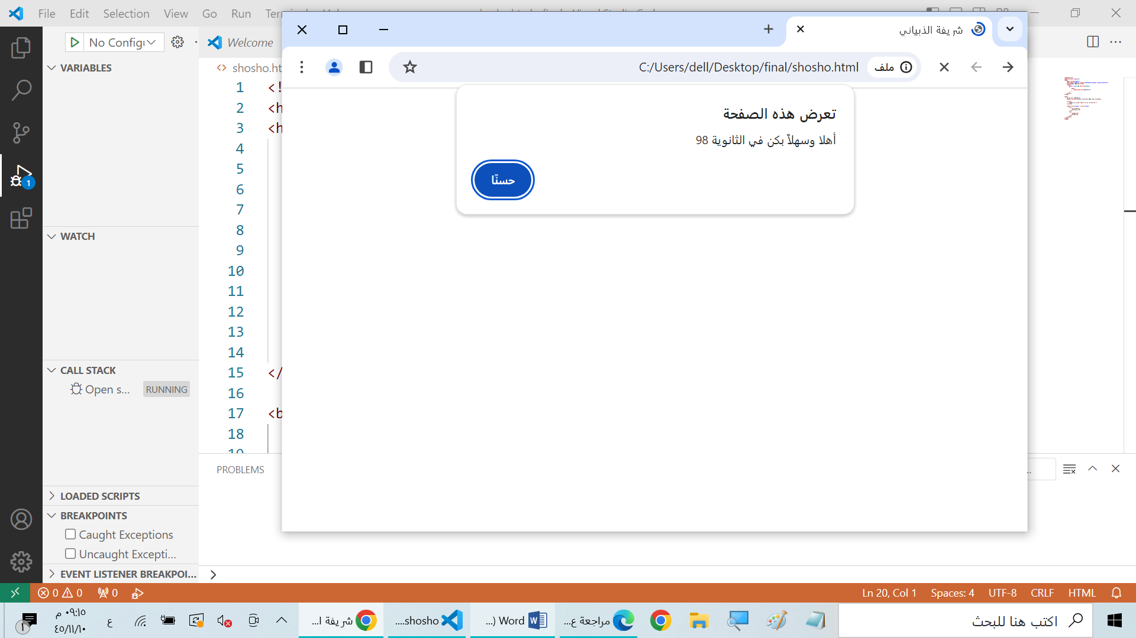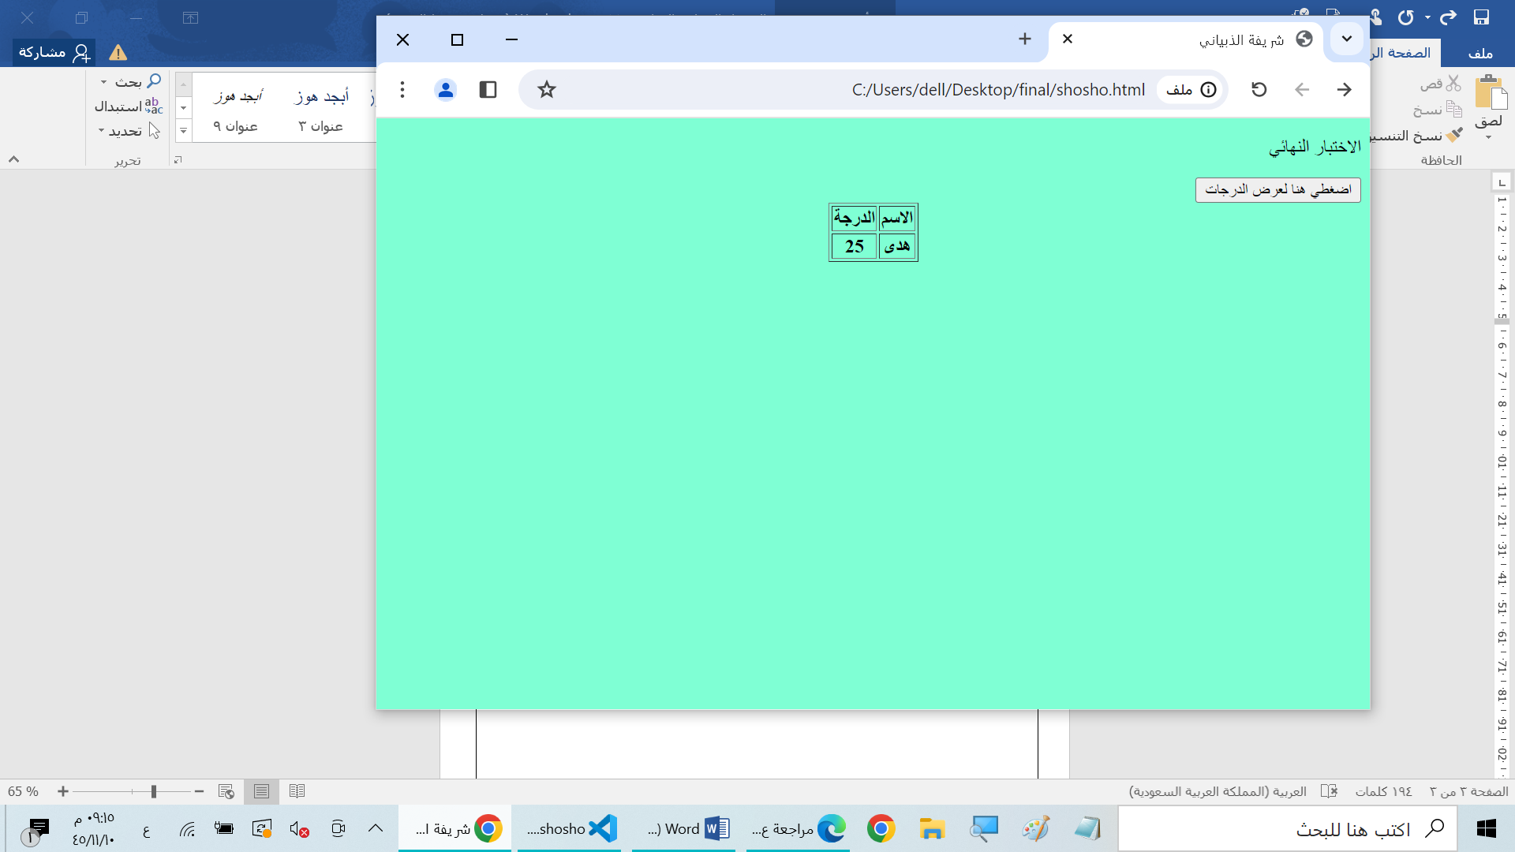
إعداد المعلمة
أ/ شريفة هزاع الذبياني

السؤال الأول: أ/ أكتبي مكونات الرسائل الإخبارية الرقمية في الفراغ المناسب:
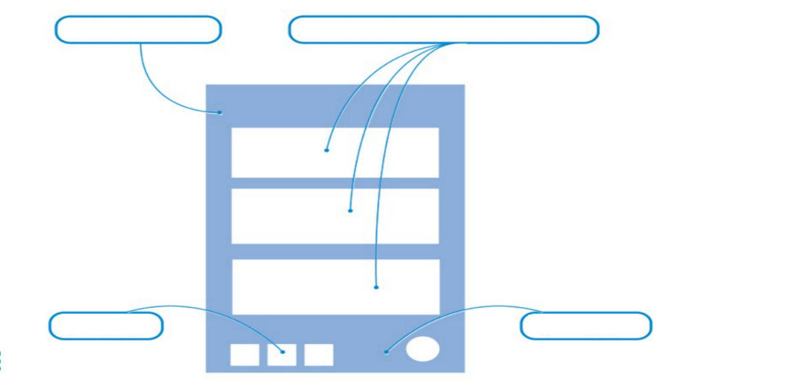

ب / رتبي رقم العناصر التاليه بما يناسبها من الصور:
1  الشعار النصي | 2  الشعار المدمج | 3  شعار الحروف | 4  الشعار التصويري
    رقم العنصر (.......) رقم العنصر (........) رقم العنصر (......) رقم العنصر (.......)

ج/ اكتبي عبارة ( صح ) أو ( خطأ) أمام العبارات التالية :

- التسويق الإلكتروني هو عملية تسويق منتج أو خدمة باستخدام أشكال مختلفة عبر الوسائط الإلكترونية وعلى رأسها الإنترنت ( )
- ومن الأسماء الأخرى للتسويق الإلكتروني / التسويق عبر الإنترنت و التسويق الشبكي والتسويق الرقمي ( )
- عائد الاستثمار في التسويق الإلكتروني أفضل بكثير من التسويق التقليدي بسبب زيادة إيرادات المبيعات. ( )
- في التسويق الإلكتروني تزداد المشكلات المتعلقة بقضايا الأمن والخصوصية كسرقة البيانات والاحتيال الإلكتروني ( )

السؤال الثاني : صلي العمود أ بما يناسبه من العمود ب :
15

رقم | العمود أ | العمود ب | الجواب
1 | ما الوسم المستخدم في HTML لتعريف الجدول ؟ | بشكل افتراضي , تكون المحتويات المكتوبة بين الوسم  <th> والوسم th>/< غانقة ويتم توسيطها
2 | ما الوسم المستخدم في HTML لأنشاء صف الجدول ؟ | <tr>
3 | حددي الجملة الصحيحة للوسم <th>: | <table>
*درجتين لكل فقره *
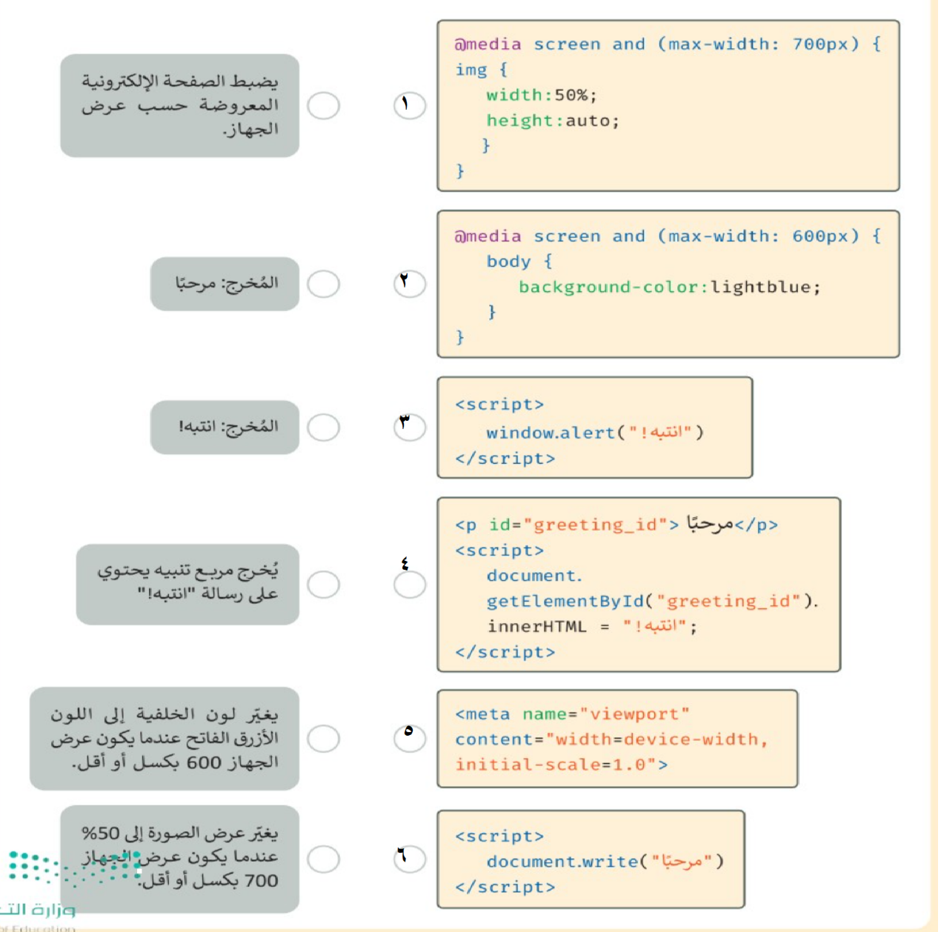


المادة : تقنية رقمية 1-3
التاريخ : / /
الدرجة : 25
الزمن : ساعة واحدة
المملكة العربية السعودية
وزارة التعليم
إدارة التعليم......
مدرسة ثانوية........

اختبار نهائي (عملي ) لمادة التقنية الرقمية 1-3 نظام المسارات المشترك لعام ١٤٤٥ هـ
أسم الطالبة : ..................................................... الفصل : ................... رقم الجلوس : ........................
رقم السؤال | الأول | الثاني | الثالث | المجموع | المصححة | المراجعة | المدققة
الدرجة
عدد اوراق الاختبار: 4
10
السؤال الاول : اختاري الاجابة الصحيحة فيما يلي بوضع علامة عند الاجابة الصحيحة :
1 | في برنامج microbit) )دالة تنفذ جزء من الكود بشكل لا نهائي في الخلفية : | 2 | في برنامج microbit) )أي من الأوامر التالية يقوم بزيادة قيمة المتغير بمقدار 1 :
 | on_forever( ) |  | Item +=1
 | on_button_pressed_a( ) |  | Item -=1
 | on_gesture_shake( ) |  | Item *=1
3 | يمكن العثور على المعاملات الرياضية في برنامج ((microbit في فئة : | 4 | لإنشاء مستند جديد في برنامج Scribus)) نختار من قائمة ملف (File ) الأمر :
 | الاساسية |  | Open
 | الحساب |  | new
 | الادخال |  | print


5 | لاستيراد صوره في برنامج Scribus)) نختار من قائمة ملف (File ) الأمر : | 6 | لتعديل خلايا الجدول في برنامج Scribus)) نختار من قائمة نوافذ (windows) الأمر :
 | Export |  | رموز symbols
 | Open |  | tools
 | Import |  | Properties
7 | لتعيين خادم Cisco.com كخادم DHCP نضغط على ايقونة خادم Cisco.com ثم نضغط علامة تبويب : | 8 | لتثبيت ملحقات الجهاز السحابي في برنامج (Cisco) نضغط على ايقونة Internet ثم تبويب:
 | Services |  | physical
 | Config |  | Config
 | Gul |  | Gul
9 | في شاشة LED الخاصة بالمايكروبت يستخدم الرمز ..... لتشغيل المصابيح : | 10 | في برنامج ( Cisco) يمكنك التحقق من ان كل جهاز لدية عنوان IP من خلال الامر:
 | & |  | ipconfig
 | # |  | Desktop
 | @ |  | IP Address
10
السؤال الثاني : ضعي علامة( )عند الاجابة الصحيحة وعلامة( )عند الاجابة الخاطئة :
1 | يعد برنامج ( Cisco Packet Tracer ) أداة لمحاكاة ونمذجة الشبكة.
2 | برنامج (Scribus) هو برنامج مجاني ومفتوح المصدر مصمم للتخطيط والطباعة وإعداد الملفات.
3 | في لغة البايثون يتم استخدام تكرار While لتكرار مجموعة من الأوامر بعدد محدد من المرات .
4 | في برنامج Cisco)) عندما نضغط على جهاز معين يتم عرض الموديل الخاص به .

5 | يمكن انشاء لعبة بالمايكروبت وتحديد موقع الشخصية عن طريق احداثيات لمبات LED .
6 | معظم لغات البرمجة توفر دوال مختلفة خاصة بالتكرارات البرمجية .
7 | يكتشف الأمر حرارة (temperature( ) ) درجة الحرارة المحيطة ويقيسها بالدرجة المئوية.
8 | في برنامج Cisco)) لا يمكن تغيير الاسماء المعروضة لأجهزة الشبكة .
9 | في برنامج (Scribus) لا يمكننا تغيير خط الحواف والنهايات وكذلك التظليل على عرض الخط .
10 | في برنامج (microbit)عند استخدام المتغيرات النصية يجب وضع النص بين علامتي { }.
5
السؤال الثالث : من خلال دراستك لمنهج (تقنية رقمية 1-3 ) اجيبي عن التالي :
- من خلال دراستك لبرنامج (Scribus) ما العناصر الاساسية التي يجب اضافتها عند إنشاء فاتورة بيع :
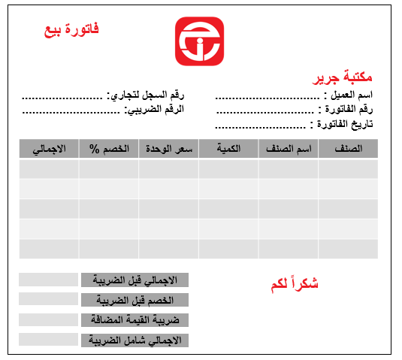

- ........................................................................................................................................................................................
- ........................................................................................................................................................................................

- من خلال دراستك لبرنامج (microbit) اكتبي مخرجات البرامج التالية :
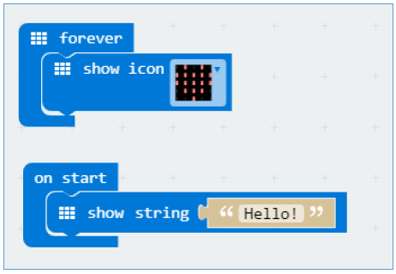
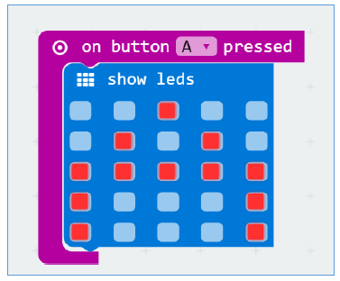
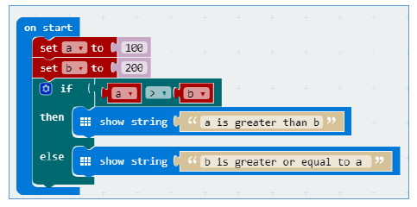

انتهت الاسئلة تمنياتي لكن بالنجاح والتوفيق
معلمة المادة : مديرة المدرسة :

المادة : تقنية رقمية 1-3
التاريخ : / /
الدرجة : 25
الزمن : ساعة واحدة
المملكة العربية السعودية
وزارة التعليم
إدارة التعليم......
مدرسة ثانوية........

اختبار نهائي (عملي ) لمادة التقنية الرقمية 1-3 نظام المسارات المشترك لعام ١٤٤٥هـ
أسم الطالبة : ..................................................... الفصل : ................... رقم الجلوس : ........................
رقم السؤال | الأول | الثاني | الثالث | المجموع | المصححة | المراجعة | المدققة
الدرجة
عدد اوراق الاختبار: 4
10
السؤال الاول : اختاري الاجابة الصحيحة فيما يلي بوضع علامة عند الاجابة الصحيحة :
1 | في برنامج microbit) )دالة تنفذ جزء من الكود بشكل لا نهائي في الخلفية : | 2 | في برنامج microbit) )أي من الأوامر التالية يقوم بزيادة قيمة المتغير بمقدار 1 :
 | on_forever( ) |  | Item +=1
 | on_button_pressed_a( ) |  | Item -=1
 | on_gesture_shake( ) |  | Item *=1
3 | يمكن العثور على المعاملات الرياضية في برنامج ((microbit في فئة : | 4 | لإنشاء مستند جديد في برنامج Scribus)) نختار من قائمة ملف (File ) الأمر :
 | الاساسية |  | Open
 | الحساب |  | new
 | الادخال |  | print

5 | لاستيراد صوره في برنامج Scribus)) نختار من قائمة ملف (File ) الأمر : | 6 | لتعديل خلايا الجدول في برنامج Scribus)) نختار من قائمة نوافذ (windows) الأمر :
 | Export |  | رموز symbols
 | Open |  | tools
 | Import |  | Properties
7 | لتعيين خادم Cisco.com كخادم DHCP نضغط على ايقونة خادم Cisco.com ثم نضغط علامة تبويب : | 8 | لتثبيت ملحقات الجهاز السحابي في برنامج (Cisco) نضغط على ايقونة Internet ثم تبويب:
 | Services |  | physical
 | Config |  | Config
 | Gul |  | Gul
9 | في شاشة LED الخاصة بالمايكروبت يستخدم الرمز ..... لتشغيل المصابيح : | 10 | في برنامج ( Cisco) يمكنك التحقق من ان كل جهاز لدية عنوان IP من خلال الامر:
 | & |  | ipconfig
 | # |  | Desktop
 | @ |  | IP Address
10
السؤال الثاني : ضعي علامة( )عند الاجابة الصحيحة وعلامة( )عند الاجابة الخاطئة :
1 | يعد برنامج ( Cisco Packet Tracer ) أداة لمحاكاة ونمذجة الشبكة.
2 | برنامج (Scribus) هو برنامج مجاني ومفتوح المصدر مصمم للتخطيط والطباعة وإعداد الملفات.
3 | في لغة البايثون يتم استخدام تكرار While لتكرار مجموعة من الأوامر بعدد محدد من المرات .
4 | في برنامج Cisco)) عندما نضغط على جهاز معين يتم عرض الموديل الخاص به .

5 | يمكن انشاء لعبة بالمايكروبت وتحديد موقع الشخصية عن طريق احداثيات لمبات LED .
6 | معظم لغات البرمجة توفر دوال مختلفة خاصة بالتكرارات البرمجية .
7 | يكتشف الأمر حرارة (temperature( ) ) درجة الحرارة المحيطة ويقيسها بالدرجة المئوية.
8 | في برنامج Cisco)) لا يمكن تغيير الاسماء المعروضة لأجهزة الشبكة .
9 | في برنامج (Scribus) لا يمكننا تغيير خط الحواف والنهايات وكذلك التظليل على عرض الخط .
10 | في برنامج (microbit)عند استخدام المتغيرات النصية يجب وضع النص بين علامتي { }.
5
السؤال الثالث : من خلال دراستك لمنهج (تقنية رقمية 1-3 ) اجيبي عن التالي :
- من خلال دراستك لبرنامج (Scribus) ما العناصر الاساسية التي يجب اضافتها عند إنشاء فاتورة بيع :

- شعار الشركة أو معلومات الشحن أو رقم المنتج
- رقم الفاتورة أو طرق الدفع أو السعر الإجمالي

- من خلال دراستك لبرنامج (microbit) اكتبي مخرجات البرامج التالية :
برنامج يظهر رسالة ترحيب عند البدء ويظهر رمز للأبد
برنامج مرتبط بالضغط على الزر A يظهر نفس الحرف
برنامج المقارنة بين متغيرين ليظهر لي من العدد الأكبر

انتهت الاسئلة تمنياتي لكن بالنجاح والتوفيق
معلمة المادة : مديرة المدرسة :

 |  | المقرر: المهارات الرقمية
وزارة التعليم |  | الصف: أول ثانوي
إدارة التعليم بمنطقة الجوف  ثانوية عذفا |  | الزمن: ساعة

الاختبار العملي النهائي لمقرر ( التقنية الرقمية ١ -٣) – الدور الأول – الفصل الدراسي الثالث

الاسم |  | رقم الجهاز

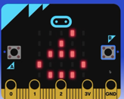
السؤال الثاني : |  | الدرجة | الدرجة المستحقة
1 | قومي بالدخول على https://makecode.microbit.org  وإنشاء مشروع جديد بإسمك | 5
2 | 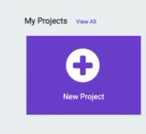  اكتبي عبارة Good morning باستخدام دالة basic | 5
3 | 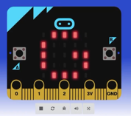  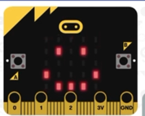  ادرجي أيقونة الوجة المبتسم Happy | 5
4 | استخدمي ال Ld لكتابة الحرف الأول من اسمك | 5
5 | 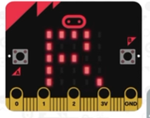  عند النقر على زر B ادرجي عبارة My age ثم عمرك. | 5
المجموع |  | ٢٥

انتهت الأسئلة – بالتوفيق
أ.شيماء الصالح

المملكة العربية السعودية  وزارة التعليم  الإدارة  الثانوية |  | المادة | التقنية الرقمية2-2
المملكة العربية السعودية  وزارة التعليم  الإدارة  الثانوية |  | الصف | الثاني ثانوي

اسم الطالبة/..................................................... الصف : ..............

الاختبار العملي لمادة التقنية الرقمية 2-2 للعام الدراسي 1445هـ
م | مستخدمة برنامج Visual studio code قومي بعمل التالي: | الدرجة المستحقة | الدرجة
1 | انشئي صفحة جديدة وسميها ( اسمك ) | 1
2 | كتابة البنية الأساسية لـ HTML | 4
3 | أضيفي وسم <meta>لإطار العرض لضبط عرض محتوى الصفحة الإلكترونية على عرض شاشة كل جهاز | 4
4 | أضيفي مقطع برمجي جافا سكريبت إلى ملفHTML التالي, وذلك لعرض مربع تنبيه لزائري الصفحة الإلكترونية( اختبار مادة تقنية رقمية 2-2 ). | 6
5 | إنشاء جدول يحتوي كالتالي :  مراعية:  - خلفية الخلايا بلون أصفر | 8
  الاسم | اسمك
6 | حفظ وعرض الصفحة | 2
الدرجة النهائية |  | 25

- انتهت الأسئلة - تمنياتي لكم بالتوفيق والنجاح - معلمة المادة :

المملكة العربية السعودية  وزارة التعليم  الإدارة العامة للتعليم بالجوف  الثانوية | الاختبار العملي النهائي لمادة التقنية الرقمية 2-2  للعام الدراسي 1445 هـ | المادة | التقنية الرقمية2-2
 |  | الصف | الثاني الثانوي

اسم الطالبة/......................................................................................................

الاختبار العملي النهائى لمادة التقنية الرقمية 2-2 للعام الدراسي. 1445هـ
م | مستخدماً برنامج ( visual studio code ) قومي بعمل التالي : | الدرجة المستحقة | درجة الطالبة
1 | تشغيل برنامج visual studio code و فتح المجلد Saudi Founding dayوانشاء صفحة باسم final . | 2
2 | كتابة البنية الأساسية ل HTML واضافة وسم < meta> لاطار العرض  - إضافة الصور والفيديو وتنسيق الوسائط . | 4
3 | إضافة عنوان بحجم كبير (يوم التأسيس ) لون الخط احمر  كتابة الفقرة (يوافق يوم التأسيس 22 فبراير من كل عام و يرمز الى عمق تاريخي وملحمة عظيمة امجاد ثلاثة قرون عريقة مرَّت على تأسيس الدولة السعودية ) لون الخط اخضر. | 4
4 | استعلام الوسائط الداخلي في ملف html {@media } لتغيير لون الشاشة من اللون lightgray الى lightcoral اللون عندما يكون حجم الشاشة اقل من 600 بيكسل . | 2
5 | استخدام دالة الكتابة doucument.write()في المستند لطباعة دالة التاريخ والوقت. | 3
6 | استخدام دالة التنبيه window.alert()في المستند لعرض العبارة (اختبار عملي نهائي) | 2
7 | إنشاء زر button ( اعداد الطالبة )  واستخدام دالة الكتابة doucument.write() لطباعة الاسم عند الضغط على زر button | 4
8 | انشاء الجدول التالي : | 3
  الدولة | تاريخ التأسيس
  السعودية الاولى | 1139-1233
  السعودية الثانية | 1240-1309
  السعودية الثالثة | 1319
9 | المحافظة على الهدوء وانتظار المعلمة بعد الانتهاء من الاختبار. | 1
الدرجة النهائية |  | 25

_ انتهت الأسئلة_
تمنياتي لكن بالتوفيق والنجاح
معلمة المقرر :



المملكة العربية السعودية
وزارة التعليم
الإدارة العامة التعليم بالمنطقة الشرقية
مكتب التعليم بمحافظة الخبر

اختبار الجانب العملي لمقرر تقنية رقمية 2-2 الفصل الدراسي الثالث لعام 1445هـ
الاسم |  | الشعبة |  | رقم الجهاز
25
السؤال الأول : |  | الدرجة | الدرجة المستحقة
1 | قومي بالدخول لبرنامج انكسكيبInkscape | 1
2 | قومي بضبط خصائص المستند وضبط العرض والارتفاع ليكون 10 | 1
3 | قومي باستيراد صورة من اختيارك من الويب وضبطها | 1
4 | قومي بإدراج نص وليكن أسمك وضبط نوع الخط ونمطه ولونه | 1
5 | صدري الشعار كصورة بامتداد png   | 1
6 | قومي بفتح ملف جديد وضبط خصائص المستند ليكن التنسيق A4 | 2
7 | قومي باستيراد صورة خلفيه من الويب مناسبه | 1
8 | قومي بإدراج عنصر وتغير لونه من قائمة object | 1
9 | قومي بتحويل العنصر إلى مسار من قائمة path | 1
10 | قومي باستيراد شعارك المصمم وضبط موقعه | 2
11 | قومي بكتابة نص (اختبار تقنية رقميه 2-2) وضبط نوع الخط ونمطه | 2
12 | قومي بتصدير الملصق كصورة بامتداد jpeg   | 1
المجموع |  | 15

1 من 2
السؤال الثاني : |  | الدرجة | الدرجة المستحقة
1 | قومي بفتح برنامج فيجوال ستوديو كود وإنشاء ملف html باسمك ونفذي المطلوب | 1
2 | إظهار الأوامر الأساسية باستخدام علامة ! | 2
3 | عرض دالة نافذة التنبيه باستخدام لغة جافا سكربت لعرض "درجات مادة تقنية 2-2" window.alert() | 2
4 | إنشاء جدول باستخدام وسم table | 2
5 | إنشاء صفين مع مراعاة تغمق الصف الأول | 2
  المادة | الدرجة
  تقنية رقمية 2-2 | 10
6 | عرض صفحة html على المتصفح | 1
المجموع |  | 10

انتهت الأسئلة

2 من 2

وزارة التربية والتعليم  الادارة العامة للتربية والتعليم بالمنطقة الشرقية  مدرسة |  |   لعام 1444 هـ  الزمن / ساعة ونصف | اسم الطالبة : -----------------  الفصل:................
 |  |  | رقم الجهاز ...............
المادة | حاسب آلي |  | رقم الجهاز ...............
الصف | ثاني ثانوي مسار عام |  | رقم الجهاز ...............

25

 | المطلوب تنفيذه | الدرجة | الدرجة المستحقة
1 | انشاء مجلد جديد باسم technology  تشغيل برنامج visual studio code و فتح صفحة جديدة باسم final | 4
2 | كتابة البنية الأساسية ل HTML | 4
3 | إضافة عنوان بحجم كبير (كرة القدم ) | 2
4 | إضافة فقرة (كرة القدم هي رياضة جماعية تُلعب بين فريقين يتكون كل منهما من أحد عشر لاعبًا تلعب بكرة مُكوَّرة. يلعب كرة القدم 250 مليون لاعب في أكثر من مائتي دولة حول العالم.) | 2
5 | كتابة سطر إطار العرض Viewport | 2
6 | استعلام الوسائط الداخلي في ملف html {@media screen} | 2
7 | استخدام دالة الكتابة في المستند لطباعة العبارة (دوري كرة القدم هو بطولة محلية في رياضة كرة القدم) | 2
8 | استخدام دالة التنبية في المستند لعرض العبارة (ولكن هذا النص تم إنشاؤه باستخدام لغة جافا سكريبت) | 2
9 | إنشاء زر باستخدام جافا سكريبت | 2
10 | انشاء الجدول التالي 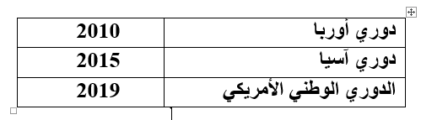 | 2
11 | المحافظة على الهدوء وانتظار المعلمة بعد الانتهاء من الاختبار | 1
مع فائق حبي و خالص أمتناني لكن بالنجاح
معلمة المادة / عهود

